**Териториално статистическо бюро - Югоизток**

Отдел „Статистически изследвания - Сливен“

**През периода октомври 2025 - януари 2026 г. НСИ ще проведе изследването „Европейско здравно интервю, 2025“**

От началото на октомври 2025 г. Националният статистически институт стартира работата на терен за изследването „Европейско здравно интервю, 2025“. Проучването се извършва в съответствие с условията по споразумение за субсидия с Европейската комисия № 101191410 - 2024-BG-EHIS (РД-10-9/30.10.2024).

Европейското здравно интервю е част от Европейската система на здравни изследвания, чиято цел е да се събере информация за здравето, начина на живот и ползването на здравни услуги от населението на ЕС. Основната цел на изпълнявания проект е да се съберат данни за Република България в съответствие с Регламент (ЕС) 2019/1700 и съответните актове за изпълнение и делегирани актове, като по този начин ще бъдат осигурени надеждни и съпоставими данни на ниво Европейски съюз.

В изследването ще вземат участие около 11 200 лица в 5 600 домакинства от цялата страна, избрани на случаен принцип, което гарантира представителност на резултатите, в т. ч. от област Сливен в изследването ще участват **325 лица** в 150 домакинства. Анкетата ще се проведе в домакинствата от гр. Сливен, гр. Нова Загора, гр. Котел, гр. Твърдица, гр. Кермен, с. Асеновец, с. Блатец, с. Глушник, с. Желю Войвода, с. Кипилово, с. Крушаре и с. Ябланово. В периода октомври 2025 - януари 2026 г. домакинствата ще бъдат посетени от специално обучени анкетьори за провеждане на персонални интервюта и попълване на въпросници. Анкетьорите ще се легитимират със служебна карта и ще представят писмо от председателя на НСИ. Във всяко избрано домакинство ще бъдат анкетирани всички лица на 15 и повече години. Предвидена е и възможност за самоанкетиране на лицата, попаднали в извадката, чрез попълване на анкетната карта в уеб-базирано приложение.

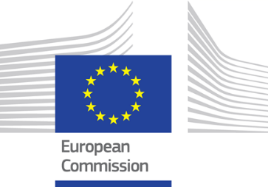

Предоставените от респондентите лични данни ще бъдат събирани, обработвани и съхранявани само и единствено за производството на национална, европейска и международна статистическа информация.

Повече информация за методологията и инструментариума на изследването „Европейско здравно интервю, 2025“, както и данни от предходните вълни могат да

бъдат намерени на сайта на НСИ в рубриката „Статистически данни“, „Демографска и социална статистика“, „Здравеопазване“: <https://nsi.bg/statistical-data/231/755>.

**Предварително благодарим на домакинствата за сътрудничеството!**

